## 文档的目的

我要解决一个问题，就是如果用自己的话给别人讲3维空间的运动学和动力学，我怎么来展开？

先分成两类，一类是基础，另一类是矩阵李群。

基础包括向量和参考系、旋转（包括运动学）、姿态（位姿）三部分；

矩阵李群包括几何学、运动学、概率统计三部分。

好了，思路清晰了，开始吧！

## 向量和参考系

理解空间向量的概念

空间向量构成坐标系

接上，向量的表示？

接上，向量内积的表示？叉积怎么表示？

## 旋转

1、在我们的空间向量和坐标系定义下，旋转向量是怎么推出来的？

答：同一个向量在不同坐标系下的表示，即可推出C C12 = F1·F2T

1. 旋转矩阵的性质？答：三维正交阵
2. 旋转的其他表示方法是啥？

答：李代数和四元数。它们都有公式可以转成对应的旋转矩阵。

## 旋转运动学

关键是角速度的引入！

#### 一、定义

1. 角速度是怎么定义的？

答：它是一个向量！方向是转轴，长度是速度大小

1. 角速度定义成空间向量！只有定义了参考系，才可以讨论坐标
2. w21代表参考系2绕参考系1旋转！

#### 导数特性

基础1：空间向量r的导数 = 空间向量角速度 叉乘 空间向量r

基础2：我们实际用角速度的时候，只用动系绕静系旋转的角速度。如：

w21，wbw

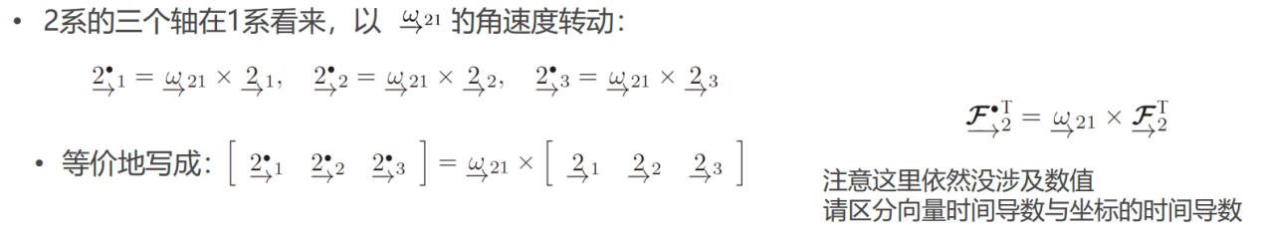

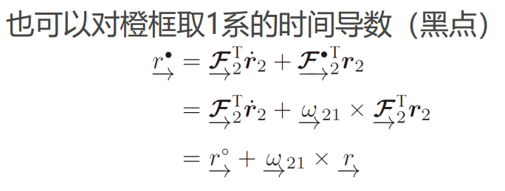

上面式子的白话就是：空间向量r可以对1系求导得到黑点，也可以对2系求导得到白点，两者之间相差了一个w叉r。

速度关系：

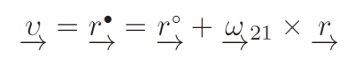

加速度关系：

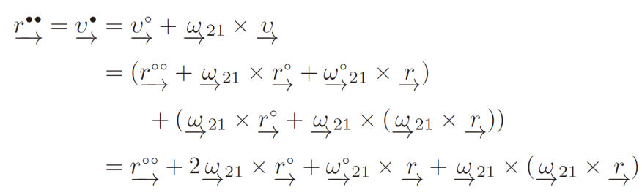

下面是角速度和旋转矩阵的关系，这个其实略有点复杂，我的结论如下：

1. 主要形式是R的导数 = R乘以w的反对称
2. 未解决的问题有三个：w是谁绕谁转？w是在哪个坐标系下？左乘还是右乘？
3. w是谁绕谁转呢？这个跟R的定义有关。例如R是Rwb，则是body系变换到world系，此时body系视为动系，world系视为定系，则w就是body系相对world系的旋转。总之，若R = C12，w=w21
4. w是在哪个坐标系下呢？这个跟左右乘相关，假设R=C12，此时，如果左乘w，那么w在1系下；如果右乘w，那么w在二系下。

完毕！

## 姿态（位姿）

怎么说呢，就是T矩阵，变换矩阵，SE3李群。

接下来，是第二部分：矩阵李群，按照《状态估计》，分为几何学、运动学、概率统计三部分。

主体部分是几何学，跟角速度沾边的是运动学，跟高斯分布相关的是概率部分。

## 2-1 几何学

上来还是要有个大概的思路，即矩阵李群的几何学都是讲些什么呢？

1. 李群李代数的定义，包括SO3、SE3、so3、se3
2. 指数映射和对数映射
3. 关于J的一些性质
4. 关于伴随的一些性质和用法
5. BCH公式
6. 距离与插值
7. 微积分与扰动求导法

哈哈，好多，不过，可以一个一个来

#### 定义

SO3 : 旋转矩阵（三维正交阵）

SE3：变换矩阵

so3：三维旋转向量（角轴），及其反对称。从旋转向量的角度看，李括号就是叉乘

关于se3：

1. se3是一个六维向量，平移在前，旋转在后；它对应于一个4*4的矩阵。
2. 六维向量到4*4矩阵的变换记做“上尖尖”：左上角3*3矩阵是旋转的反对称，右上角是平移，下面都是0
3. 六维向量的李括号是“上弯弯”：上弯弯的结果是6*6的矩阵，对角线上两个3*3，都是旋转的反对称，右上角是平移的反对称，左下角是0

#### 指数映射和对数映射

指数映射：把李代数元素映射到李群

注意：确切的说，和旋转矩阵直接发生关系的是：李代数的反对称形式！！

so3到SO3的指数映射就是罗德里格斯公式！！

SO3到so3怎么求呢？转轴和角度分开求。

转轴用特征值：旋转矩阵特征值为1的特征向量就是旋转轴

角度用迹：角度的余弦 = （旋转矩阵的迹 - 1）/ 2

接下来稍微复杂点的是se3和SE3的映射

se3到SE3：SE3的旋转部分正常，平移部分是se3的平移左乘一个左雅克比J

SE3到se3：上面的逆过程，平移部分要左乘J逆

#### 关于J

J的定义要对照指数映射的定义

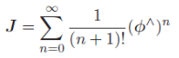

白话J系列：

罗德里格斯公式，J，J逆是一种形式

都是三个3*3矩阵的线性组合：单位阵，转轴展开，转轴反对称

系数分别是：

余弦，1-余弦，正弦

正弦/角度，1-正弦/角度，(1-余弦)/角度

半角*半角的余切， 1-半角*半角的余切， 负的半角